Certificat de Réalisation

Je soussigné DESANDIEGO Christophe
représentant légal du dispensateur de formation :
Formateur Technique chez Toyota Material Handling France dans l’agence (FMC) de BUSSY SAINT GEORGES

atteste que :

M. ALMEIDA Maxime
Salarié de l’entreprise Toyota Material Handling France S.A.S.
A suivi l’action de formation VECTOR A
Code CPNE 1404-T2-TE-35

Nature de l’action concourant au développement des compétences :
- action de formation
- bilan de compétences
- action de VAE
- action de formation par apprentissage

qui s’est déroulée du 2025-09-09 13:30 au 2025-09-12 12:00
pour une durée totale de 24 heures

Sans préjudice des délais imposés par les règles fiscales, comptables ou commerciales, je m’engage à conserver l’ensemble des pièces justificatives qui ont permis d’établir le présent certificat pendant une durée de 3 ans à compter de la fin de l’année du dernier paiement. En cas de cofinancement des fonds européens la durée de conservation est étendue conformément aux obligations conventionnelles spécifiques.

Fait à : BUSSY SAINT GEORGES
DESANDIEGO Christophe
Formateur Technique
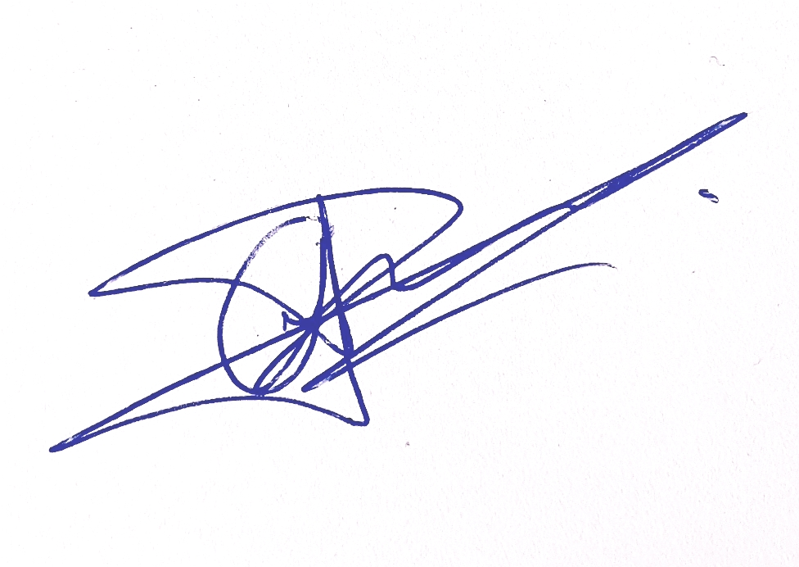
Le : 15/09/2025


